IDEMO PONOVITI ŠTO RADIMO KOJIM PREDMETOM…

ZADATAK:

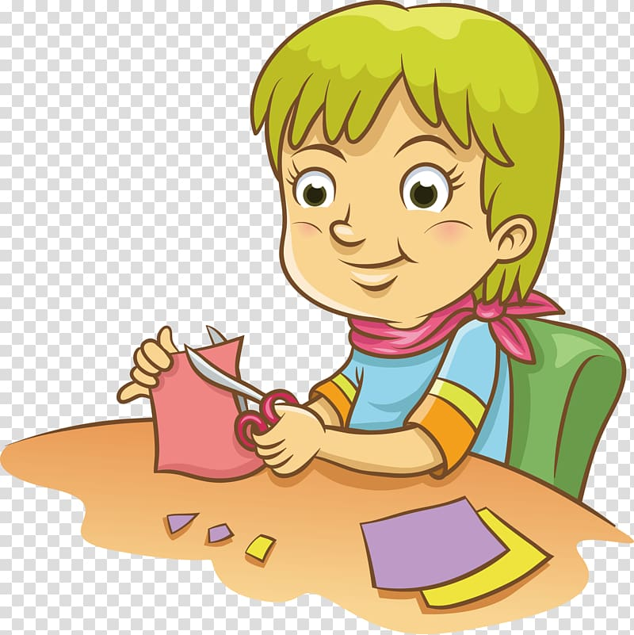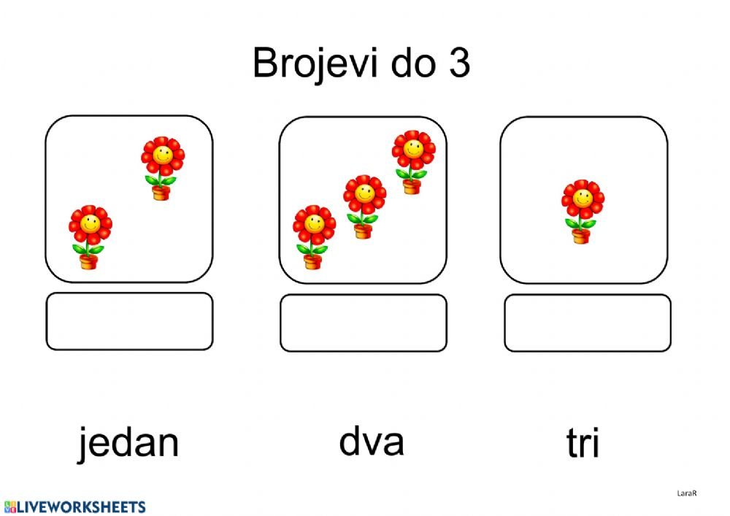
IZREŽI SLIČICE (AKO VEĆ NISI), PA UPARI ODGOVARAJUĆE.

*Napomena:
Vježbati i u svakodnevnim situacijama, sa stvarnim predmetima. Po potrebi ponavljati i predmete s prošlih slika.
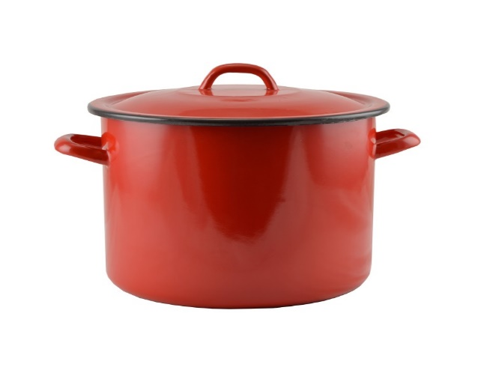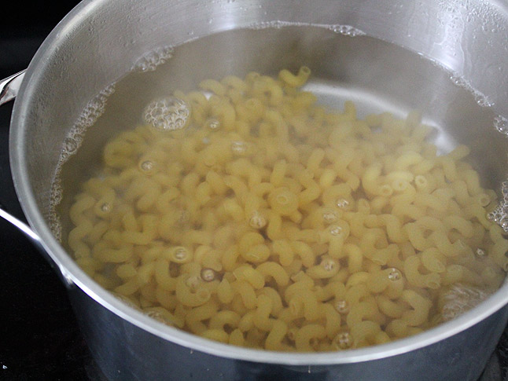
LONAC KUHATI

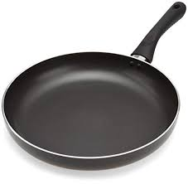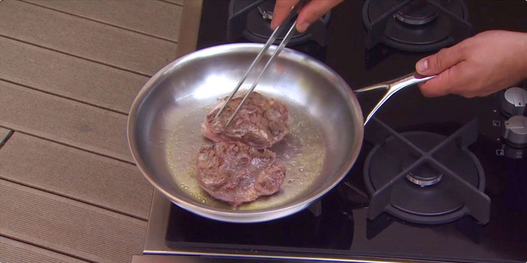
TAVA PEĆI NA TAVI
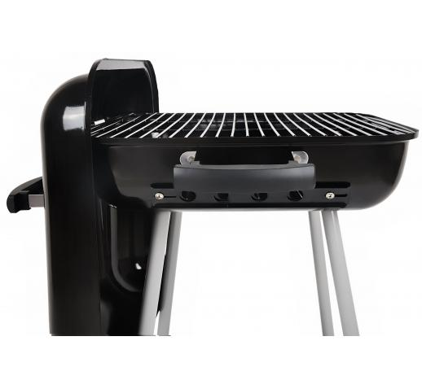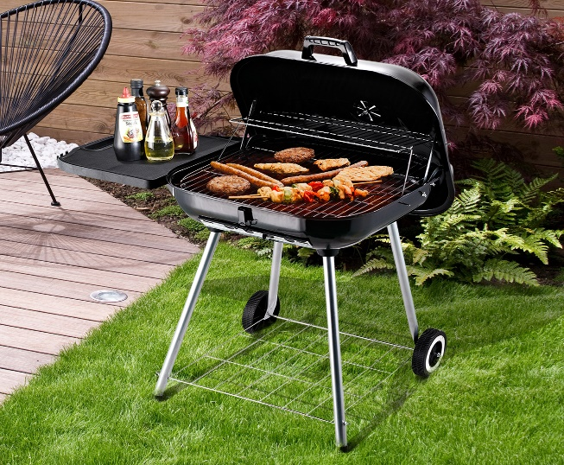
ROŠTILJ PEĆI NA ROŠTILJU

